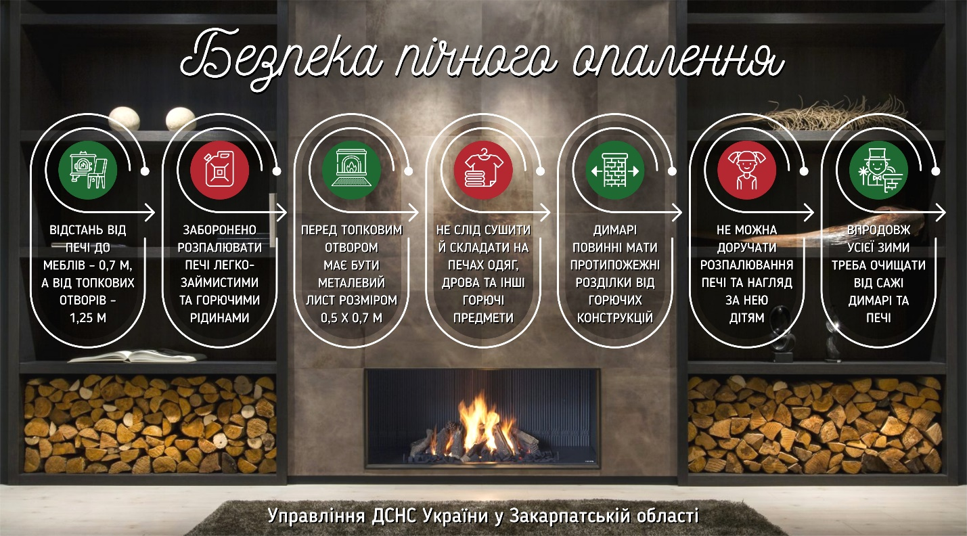
НАВЧАЛЬНО - МЕТОДИЧНИЙ ЦЕНТР ЦЗ ТА БЖД ВІННИЦЬКОЇ ОБЛАСТІ

